**Objet :** Message de soutien pour le projet du Pôle Santé Pluridisciplinaire Paris-Est

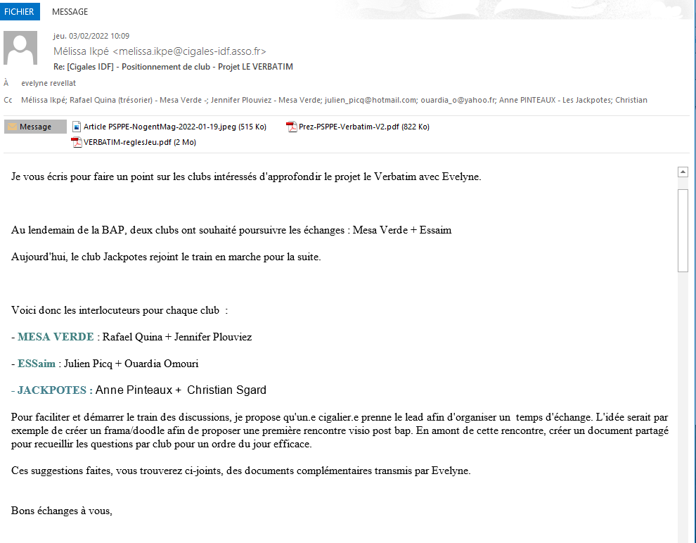

Date : 3 février 2022